ISTRUZIONI PER LA PREVENZIONE E IL TRATTAMENTO DELLA PEDICULOSI DELCAPO
I pidocchi del capo sono parassiti specifici dell’uomo,si nutrono di sangue e non sopravvivono a lungo se allontanati dal cuoio capelluto (2-3giorni).
Depongono uova (LENDINI) che si schiudono in 7-10 giorni (un pidocchio femmina può deporre fino a 300 uova sulla stessa persona).
Le larve completano il loro sviluppo in 7-13 giorni. Le uova sono attaccate alla base dei capelli con una sostanza collosa molto resistente. Le loro piccole dimensioni sono tali da sfuggire al pettine.
Il sintomo più caratteristico, ma non sempre presente, è il prurito al cuoio capelluto.
I pidocchi si diffondono prevalentemente in condizioni di affollamento (scuole, oratori, colonie, ecc) tramite contatto diretto con una persona infestata o indiretto attraverso veicoli (pettini, spazzole, cappelli). L’infestazione avviene indipendentemente dal livello di pulizia personale.

COME SI ISPEZIONA IL CUOIO CAPELLUTO
Bisogna sollevare molto lentamente i capelli facendoli scorrere contro pelo ed esaminarli accuratamente.
Osservando attentamente si evidenziano le uova dei pidocchi, le lendini, lunghe circa un millimetro, che si differenziano dalla forfora per la forma ovoidale. Esse sono più lucide e consistenti della forfora e hanno la consistenza di un granello di sabbia, sono aderenti al capello, dal quale possono essere sfilate solo manualmente ad una ad una, mentre la forfora si stacca facilmente anche soffiando.
I punti in cui più facilmente si annidano i pidocchi e le loro lendini sono la nuca, le tempie e dietro le orecchie.
I pidocchi sono di colore grigio-bruno e si vedono con difficoltà perché solitamente si confondono con il colore dei capelli (sono camaleontici)
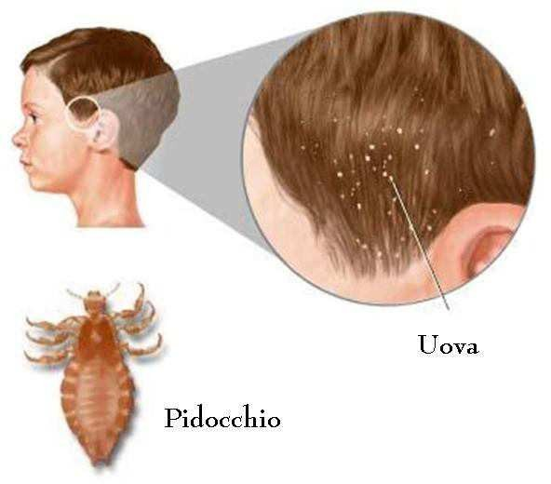

TRATTAMENTO

In commercio esistono prodotti
- che agiscono tramite azione chimica: (controindicati nei bambini di età inferiore ai 6 anni)
- che agiscono tramite meccanismo fisico:
- composti a base di prodotti vegetali (noce di cocco, anice, ylangylang)
- soluzioni a base di dimeticone 4% derivato dal silicone. Sono da preferire sotto forma di gel, schiuma o mousse, lozione.

I prodotti agiscono uccidendo i pidocchi ma non sono altrettanto efficaci sulle uova: pertanto è indispensabile RIMUOVERE MANUALMENTE LE UOVA DAL CAPELLO.
Per facilitarne il distacco si consiglia l’uso di una miscela calda costituita da metà acqua e metà aceto.
Dopo una settimana, per eliminare i pidocchi nati da eventuali uova sopravvissute, bisogna ripetere il trattamento e la sfilatura manuale delle uova ancora presenti.

I PRODOTTi ANTIPARASSITARI NON PREVENGONO L’INFESTAZIONE, QUINDI NON VANNO UTILIZZATI A SCOPO PREVENTIVO.

ULTERIORI PROVVEDIMENTI
CONTROLLARE tutti i componenti della famiglia
AVVISARE del possibile contagio le persone (soprattutto la Scuola) con cui il/la alunno/A è stato/a a contatto
LAVARE in lavatrice (60°) o a secco federe, lenzuola, asciugamani e gli indumenti (in particolare cappelli, sciarpe, giocattoli in stoffa, ecc.) a contatto con il capo e con il collo;
PASSARE L’ASPIRAPOLVERE su poltrone, divani, materassini e tappeti dove gli alunni giocano.
PETTINI E SPAZZOLE vanno immersi in acqua bollente per 10 minuti.
LA DISINFESTAZIONE DEI LOCALI NON PORTA VANTAGGI, poiché il pidocchio non è in grado di sopravvivere a lungo nell’ambiente.
PER EVITARE LA DIFFUSIONE del contagio si raccomanda alle famiglie, oltre alla normale igiene personale del/ della proprio/a figlio/a, un controllo frequente, almeno settimanale, dei capelli.
In caso di riscontro di infestazione, non c’è restrizione alla frequenza scolastica, a condizione che l’alunno/a sia stato/a sottoposto/a a trattamento antiparassitario e siano state tolte le
lendini.

Grazie a tutti per la collaborazione

